Рабочая тетрадь к уроку географии по теме
«Экологическая ситуация в России» 8 класс
1. Заполнить круговую диаграмму «Источники загрязнения воздуха»
с помощью справочных материалов на стр. 278 учебника.

2. Составьте схему «Способы защиты воздуха» с помощью справочных материалов на стр. 278 учебника.

3. Отметить на контурной карте регионы с высокой степенью загрязнения атмосферы.
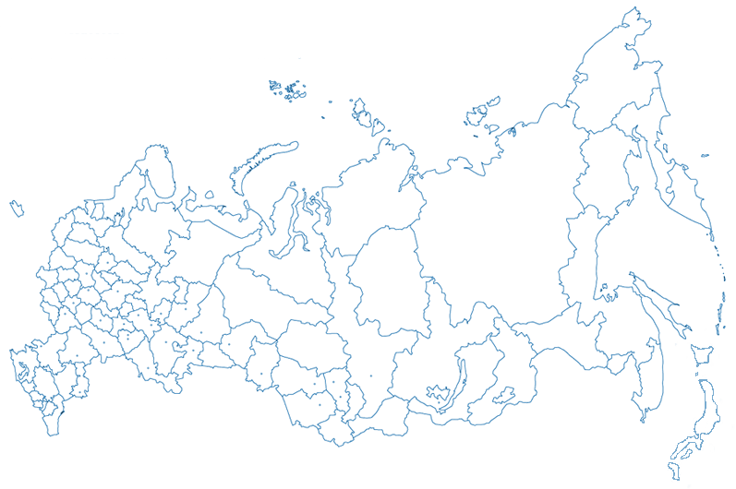

4. Напишите минисочинение на тему «Мой посильный вклад в дело защиты природы».

